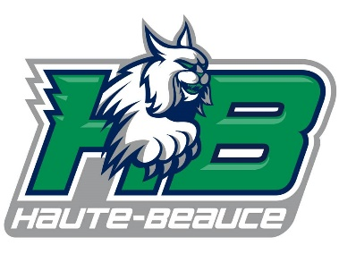
Lynx de la Haute-Beauce

31 mars 2019

AVIS DE CONVOCATION

AUX ASSEMBLÉES GÉNÉRALES ANNUELLES

Au Centre Multifonctionnel de La Guadeloupe

Mercredi, le 12 juin 2019 :

- 19h00 ASSOCIATION DU HOCKEY MINEUR HAUTE- BEAUCE

- 20h00 ASSOCIATION DU HOCKEY MINEUR LES PARTENAIRES

Votre implication est partie importante à la réussite et la continuité de votre organisation d’hockey mineur !

Les Lynx et les Partenaires comptent sur vous !

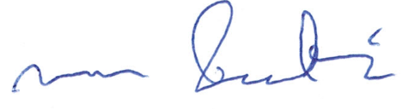

____________________ _____________________
Marco Poulin Émilie Turcotte
Président Secrétaire

